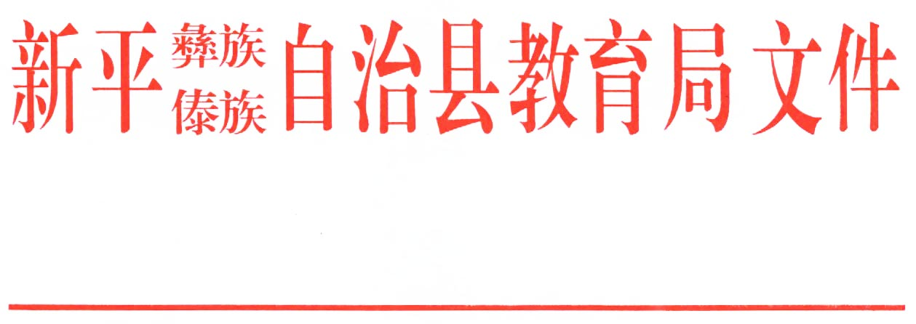

新教发〔2018〕5号

新平彝族傣族自治县教育局
关于2017年县级“师德建设先进单位”和
“师德先进个人”的表扬通报

各乡镇中、小学，县直各学校（园）：
一年来，在县委、县政府的正确领导下，全县广大教师和教育工作者深入学习贯彻党的十八大和十八届历次全会精神，始终坚持把立德树人作为教育的根本任务，以规范教师从教行为为重点，以提高教师队伍师德修养为目标，完善师德建设工作和教师职业行为的激励和约束机制，努力建设一支师德高尚、作风优良、业务精湛、敬业奉献、人民满意的教师队伍，围绕办好让人民满意的教育，扎实工作、开拓创新，涌现出了一大批忠诚于党和人民教育事业、为人师表、师德高尚的优秀教师。为宣传典型，树立榜样，进一步推进全县学校师德建设，根据新平彝族傣族自治县教育局关于印发《新平县中小学幼儿园师德建设和教师职业道德考核实施意见》新教发〔2016〕99号的通知精神，经各学校认真推荐，县教育局考核认定，授予新平二中等5家单位“师德建设先进单位”，王贵松等36名教师“新平县师德先进个人”称号，现予以通报表扬（名单附后）。
希望受表扬的教师和单位不骄不躁，再接再厉，进一步发挥模范带头作用，在推进我县教育事业发展中作出更大的贡献。同时号召全县广大教师要以先进典型为榜样，坚持育人为本，全面贯彻党的教育方针，不断提高思想道德和业务水平，努力培养德智体美全面发展的社会主义建设者和接班人，为建设和谐新平作出更大的贡献。

附件：1. 新平县师德建设先进单位名单
2. 新平县2017年师德先进个人名单



新平彝族傣族自治县教育局
2018年1月10日

附件1：
新平县师德建设先进单位

新平二中、水塘中学、新平四小、新化小学、县幼儿园

附件2：
新平县2017年师德考核先进个人名单

王贵松（新平一中）、唐映珊（新平一中）、邓会荣（新平一中）
杨建文（新平职中）、乔丽琼（县幼儿园）、柴迎春(县二幼)
谢顺芬(新平二中)、郑炳文(新平二中)、张 尥(新平二中)
王玉伟(新化中学)、龚祺星(扬武中学)、白荣清(漠沙中学)
张有强(建兴中学)、李瑞民(戛洒一中)、张 梦(戛洒二中)
王国飞(水塘中学)、普 新(老厂中学)、鲁明东(者竜中学)
禹正荣(平掌中学)、杨建红新平一小)、虾玉仙(新平二小)
徐美华(新平三小)、金瑞美(新平四小)、李家琼(新平五小)
鲁贵生(平甸小学)、方绍林(新化小学)、武光云(扬武小学)
郭正岗(漠沙小学)、白 艳(漠沙小学)、张 俭(建兴小学)
李光国(戛洒小学)、王志贤(戛洒小学)、高晓兰(水塘小学)
普家新(老厂小学)、尹玖贤(者竜小学)、杨春龙(平掌小学)

新平彝族傣族自治县教育局 2018年1月10日印

